

INCLUDED

Προώθηση της απασχόλησης χωρίς αποκλεισμούς στον τομέα GLAM μέσω της ανοικτής καινοτομίας

ΕΝΟΤΗΤΑ 4 - Δημιουργία Ψηφιακού Περιεχομένου

ΣΥΝΕΔΡΙΑ 5 - Αυτοαναστοχασμός

(Αναπτύχθηκε από: Ακαδημία Επιχειρηματικότητας)

Το έργο με αριθμό 2022-1-AT01-KA220-ADU-00008513 χρηματοδοτήθηκε από την Ευρωπαϊκή Ένωση. Ωστόσο, οι απόψεις και οι γνώμες που εκφράζονται είναι αποκλειστικά του/των συγγραφέα/ων και δεν αντανακλούν κατ' ανάγκη τις απόψεις και τις γνώμες της Ευρωπαϊκής Ένωσης ή της OeAD-GmbH. Ούτε η Ευρωπαϊκή Ένωση ούτε η χορηγούσα αρχή μπορούν να θεωρηθούν υπεύθυνοι γι' αυτές.

Φύλλο δραστηριότητας No. 1
Ο εκπαιδευτής ενθαρρύνει τους εκπαιδευόμενους να συζητήσουν την τελική έκδοση του άρθρου που δημιούργησαν και να μοιραστούν το όραμά τους για τη διανομή του και τον αντίκτυπό του στο κοινό.

Φύλλο δραστηριότητας No. 2
Είναι οι ακόλουθες δηλώσεις Σωστές ή Λάθος;
(Για τον εκπαιδευτή: Ε1-1, Ε2-2, Ε3-2, Ε4-1, Ε5-1, Ε6-2, Ε7-2, Ε8-1, Ε9-1, Ε10-2)
Ε1: Οι ψηφιακές εκθέσεις αποτελούν ένα είδος ψηφιακού περιεχομένου για τον τομέα GLAM.

- Σωστό
- Λάθος

Ε2: Η ψηφιακή συλλογή είναι μια συλλογή ΜΟΝΟ από υλικό που έχει ψηφιοποιηθεί.

- Σωστό
- Λάθος

Ε3: Το ψηφιακό περιεχόμενο είναι πάντα ελεύθερο να χρησιμοποιηθεί χωρίς κανόνες.

- Σωστό
- Λάθος

Ε4: Η διαδικασία της ψηφιοποίησης είναι ένα από τα βήματα για τη δημιουργία μιας ψηφιακής συλλογής.

- Σωστό
- Λάθος

Ε5: Πνευματικά δικαιώματα είναι το δικαίωμα αντιγραφής.

- Σωστό
- Λάθος

Ε6: Αναφορά Δημιουργού- Μη εμπορική χρήση (CC BY-NC) σημαίνει ότι οποιοσδήποτε μπορεί να χρησιμοποιήσει το ψηφιακό περιεχόμενο χωρίς να αναφέρει τον δημιουργό και για εμπορικούς σκοπούς.
- Σωστό
- Λάθος

Ε7: Τα "ορφανά έργα" είναι έργα που δεν προστατεύονται από πνευματικά δικαιώματα επειδή ο δημιουργός τους δεν μπορεί να εντοπιστεί ή να βρεθεί.
- Σωστό
- Λάθος

Ε8: Η κρυπτογράφηση είναι ένα εργαλείο προστασίας πνευματικών δικαιωμάτων που χρειάζεται ένα ειδικό ψηφιακό κλειδί για το ξεκλείδωμα του ψηφιακού περιεχομένου.
- Σωστό
- Λάθος

Ε9: Η Αναφορά Δημιουργού (CC BY) απαιτεί μόνο από τον χρήστη να αναφέρει τον δημιουργό.
- Σωστό
- Λάθος

Ε10: Τα πνευματικά δικαιώματα δεν είναι σημαντικά για τα ιδρύματα GLAM.

- Σωστό
- Λάθος



INCLUDED

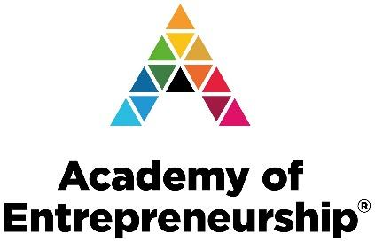
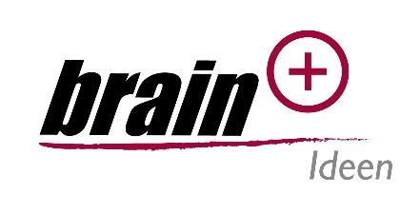

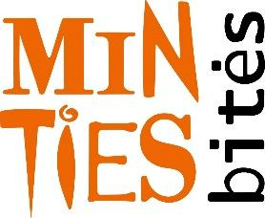

Προώθηση της απασχόλησης χωρίς αποκλεισμούς στον τομέα GLAM μέσω της ανοικτής καινοτομίας

